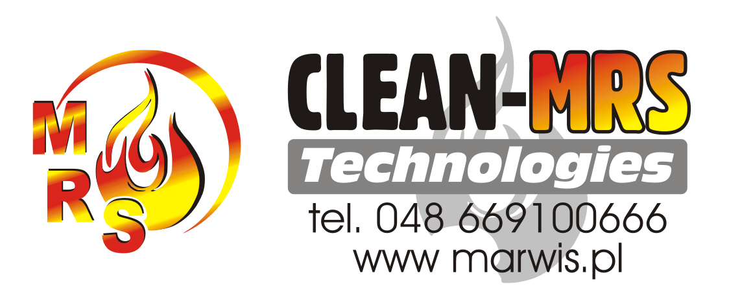

INSTRUKCJA OBSŁUGI
DOKUMENTACJA TECHNICZNO-RUCHOWA
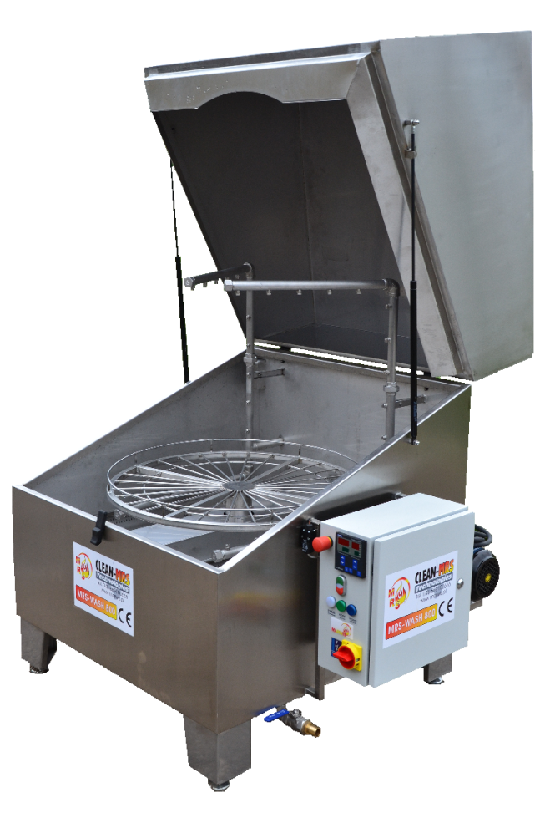

MYJNIE KOSZOWE
TYP:MRS-WASH 800
Producent:
P.W Marwis
Ul. Przylep – Zakładowa 17
66-015 Zielona Góra
Tel: 669-100-666 E-mail:marwis@marwis.pl

SPIS TREŚCI
1.0. Wprowadzenie……………………………………………………………………………………………………..
2.0.Ważne informacje………………………………………………………………………………………………….
3.0.Przeznaczenie urządzenia………………………………………………………………………………………
4.0.Transport i przechowywanie…………………………………………………………………………………..
5.0.Budowa i działanie………………………………………………………………………………………………….
5.1. Budowa………………………………………………………………………………………………………………….
5.2. Zasada działania…………………………………………………………………………………………………….
6.0.Charakterystyka techniczna…………………………………………………………………………………….
7.0. Instrukcja obsługi…………………………………………………………………………………………………..
7.1. Bezpieczeństwo obsługi………………………………………………………………………………………….
7.1.1. Warunki bezpieczeństwa obsługi…………………………………………………………………………
7.1.2. Zagrożenia……………………………………………………………………………………………………………
7.1.3. Środki zapobiegawcze…………………………………………………………………………………………..
7.1.4. Środki zapobiegawcze przed porażeniem prądem…………………………………………………
7.1.5. Środki zapobiegawcze przed poparzeniem środkiem chemicznym………………………..
7.1.6. Środki zapobiegawcze przed zatruciem oparami……………………………………………………
7.2.Oznakowanie ostrzegawcze……………………………………………………………………………………….
7.3.Przygotowanie do uruchomienia……………………………………………………………………………….
7.4.Uruchomienie i obsługa……………………………………………………………………………………………..
7.5.Obsługa codzienna…………………………………………………………………………………………………….
7.6.Konserwacja, kontrola, naprawa………………………………………………………………………………..
8.0.Uwagi Końcowe…………………………………………………………………………………………………………..
9.0.Warunki gwarancji………………………………………………………………………………………………………

Załączniki
- karta gwarancyjna……………………………………………………………………………………………………….….
- Protokół przekazania……………………………………………………………………………………………………….
- deklaracja zgodności………………………………………………………………………………………………………..

1.0. Wprowadzenie
Zadaniem niniejszej dokumentacji jest zaznajomienie użytkownika z budową, działaniem i obsługą MYJNI WARSZTATOWEJ typu – MRS-WASH 800. Z nin. dokumentacją powinny zapoznać się wszystkie osoby dopuszczone do obsługi tych urządzeń, łącznie z personelem obsługi technicznej i nadzorem kierowniczym.
2.0. Ważne informacje
Odbiór urządzenia przez użytkownika następuje przy zastosowaniu procedury określonej protokółem zdawczo-odbiorczym lub innej formy uzgodnionej z producentem, potwierdzającej odbiór wyrobu.
W momencie odbioru urządzenia użytkownik powinien :
- sprawdzić zgodność wyrobu z zamówieniem, oraz dokonać oceny jego stanu technicznego.
- sprawdzić kompletność dostarczonego wyposażenia technicznego urządzenia. W przypadku stwierdzenia rozbieżności, niezgodności należy niezwłocznie zgłosić do producenta i odnotować w protokole odbioru,
- sprawdzić kompletność podpisów i stempli w dokumentacji techniczno-ruchowej i karcie gwarancyjnej wyrobu,
- sprawdzić kompletność otrzymanej dokumentacji,
- dokonać próby ruchowej urządzenia. Zakres dostawy obejmuje:
- kompletną myjnie koszową,
- dokumentację techniczno-ruchową z instrukcją obsługi ,
- kartę gwarancyjną urządzenia.

UWAGA! Płyn myjący jest dostarczany na odrębne zamówienie klienta I nie wchodzi w zakres podstawowej dostawy urządzenia.

3.0. Przeznaczenie urządzenia

Myjnie koszowe typu - MRS-WASH 800 przeznaczone są do mycia części roztworami wodnymi.

Uwaga. Myjnia może funkcjonować jedynie z roztworami wodnymi. Nie napełniać zbiornika rozpuszczalnikami, produktami łatwopalnymi lub wybuchowymi.

Przewidywane zastosowanie: w produkcji przemysłowej wyrobów ze stali i aluminium, w warsztatach naprawczych i remontowych, oraz wszędzie tam, gdzie proces technologiczny nakazuje odtłuszczenie i mycie powierzchniowe wyrobów. Stosowanie urządzenia do innych celów, jak również samowolne dokonywanie przeróbek jest zabronione pod rygorem utraty gwarancji.

4.0.Transport I przechowywanie

Myjnie koszowe przeznaczone są do użytkowania wyłącznie w pomieszczeniach hal warsztatowych, wyposażonych w instalacje wentylacyjne. Nie dopuszcza się możliwości przechowywania urządzeń na wolnym powietrzu. Uwaga. W sytuacji wymagającej krótkotrwałego przechowania (nie dłużej niż 7-dni), należy urządzenie ustawić pod zadaszeniem i przykryciem zabezpieczającym przed wpływem negatywnych warunków atmosferycznych, nie narażonych na temperaturę poniżej 5ºC. W sytuacji konieczności przemieszczenia myjki, zaleca się transport urządzenia w pozycji poziomej, przy użyciu podnośnika widłowego.
Przy transporcie zewnętrznym, urządzenie należy ustawić na podłodze pojazdu w pozycji poziomej, zabezpieczyć klockami oporowymi i pasami mocowanymi do pojazdu.
Uwaga ! Przy wykonywaniu czynności załadunkowo-transportowych należy uwzględnić masę własną urządzenia i zachować należytą ostrożność. Przy realizacji tych czynności, należy zawsze stosować wszystkie wymagane środki bezpieczeństwa i przepisy BHP.

UWAGA. URZĄDZENIE PRZYGOTOWANE DO TRANSPORTU POWINNO POSIADAĆ POKRYWĘ W POZYCJI ZAMKNIĘTEJ. PRODUCENT NIE PONOSI ODPOWIEDZIALNOŚCI ZA SZKODY POWSTAŁE WSKUTEK NIEWŁAŚCIWEGO TRANSPORTU I SKŁADOWANIA URZĄDZENIA PRZEZ UŻYTKOWNIKA.

5.0. Budowa I działanie

5.1. Budowa

Myjnie koszowe typu MRS-WASH 800 posiadają sztywną, spawaną konstrukcję nośną. Odpowiednio ukształtowane elementy ścian zapewniają dostateczną wytrzymałość całej konstrukcji. Myjnia koszowa składa się z następujących zespołów:

- natryskiwacze
- dysze natryskowe
- złącze
- kosz obrotowy
- natryskiwacz
- kolanko
- natryskiwacz górny
- wyłącznik krańcowy
- grzałki
- filtr cylindryczny
- kurek spustowy
- złącze redukcyjne
- rączka
- szafa sterownicza
- zamknięcie pokrywy
- wanna
- sonda termiczna
- czujnik poziomu cieczy

Komora myjni wykonana jest z blachy nierdzewnej i układu dysz oraz kosza. Blok oczyszczania i odzysku środka myjącego składa się z systemu dwóch filtrów połączonych ze sobą szeregowo. Zbiornik na płyn myjący wykonany jest ze stali kwasoodpornej. Jest on wyposażony w czujnik pozwalający kontrolować ilość cieczy. Układ sterowania elektrycznego stanowi szafa sterownicza, w której zamontowana jest aparatura elektryczna. Szafa sterująca zapewnia realizację wszystkich funkcji sterowania i regulacji parametrów pracy myjni oraz spełnia wymagania obowiązujących przepisów zakresie budowy i bezpieczeństwa pracy. Konstrukcja i budowa szafy sterowniczej zapewniają stopień ochrony IP-65. Dostęp do wnętrza szafy sterowniczej możliwy jest po wyłączeniu wyłącznika głównego oraz po odblokowaniu zamków drzwi specjalnym kluczem.

PANEL STEROWANIA MYJKI MRS WASH 800

- Wyłącznik główny.
- Kontrolka grzania cieczy.
- Konstrolka kosza obrotowego.
- Kontrolka dysz natryskowych
- Przycisk START/ STOP. Po jego naciśnięciu maszyna zostaje uruchomiona lub zatrzymana.
- Regulacja temperatury maszyny.
- Ustawienie czasu pracy maszyny.
- Wyłącznik BEZPIECZEŃSTWA.
- Wyświetlacz.
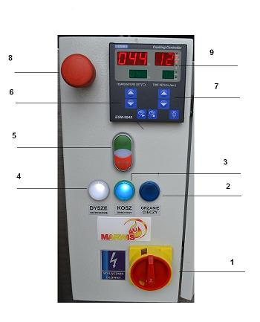

5.2. Zasada działania

Mycie (czyszczenie) jest całkowicie automatyczne. Po napełnieniu zbiornika płynem myjącym i włożeniu do kosza części przeznaczonych do mycia należy zamknąć pokrywę. Ustawić na panelu szafy sterowniczej żądany czas mycia i nacisnąć przycisk „start”. Podawany przez pompę płyn dociera do ramion, w których umieszczone są dysze rozpylające i następuje podgrzanie kąpieli, które po uzyskaniu temperatury zadanej umożliwi uruchomienie cyklu mycia. Jako pierwszy etap zostanie uruchomione mycie zasadnicze a czas jego jest płynie regulowany za pomocą wyłącznika czasowego w szafie sterowniczej. Po upływie czasu kąpiel jest zakończona. Można otworzyć pokrywę i wyjąć oczyszczone elementy. Podnoszenie i zatrzymanie pokrywy wspomagają amortyzatory gazowe. Opróżnienie z nieczystości odbywa się za pomocą zaworu umieszczonego pod myjnią. Filtr cylindryczny jest umieszczony w złączu zasysającym pompy ( należy go regularnie czyścić) Aby natomiast oczyścić kosz należy go wyjąć z komory myjni.

6.0. Charakterystyka techniczna

DANE TECHNICZNE | WARTOŚCI
Wydajność pompy | 165 l/min
Moc silnika pompy | 2kW/2800 obr./min
Napięcie zasilania | 380 V, 50Hz
Stopień ochrony | IP-65
Kubatura | 1 m³
Liczba pomp | 1
Nominalne ciśnienie płynu na zasilaniu | 5,2ba
Maksymalne stężenie kwasów w obiegu | Do 5 %
Moc grzałek | 9kW
Pojemność zbiornika | min 200 max 250
Wymiary myjni | 1200x1500x1400

7.0. Instrukcja obsługi
Zadaniem nin. instrukcji jest zapoznanie użytkownika z prawidłową i bezpieczną obsługą myjni koszowej, w całym okresie ich użytkowania. Zarówno w okresie objętym gwarancją producenta, jak również w okresie pogwarancyjnym. Przypominamy że, przestrzeganie zależy do podstawowych obowiązków użytkownika, wymaganych i podlegających kontroli w okresie gwarancyjnym przez służby serwisowe producenta ocen i wytycznych zawartych w nin. instrukcji należy do podstawowych obowiązków użytkownika, wymaganych i podlegających kontroli w okresie gwarancyjnym przez służby serwisowe producenta.

7.1. Bezpieczeństwo obsługi

Przed przystąpieniem do użytkowania urządzenia, należy bezwzględnie zapoznać się z jego dokumentacją techniczno-ruchową, instrukcją obsługi, oraz obowiązującymi warunkami bezpieczeństwa na tym stanowisku pracy .

7.1.1.Warunki bezpieczeństwa obsługi:

- myjnie koszowe są zaprojektowane, by czyścić w nich części mechaniczne w sposób automatyczny przy użyciu ciepłej wody i detergentów ulegających biodegradacji.
- myjka musi być przechowywana i użytkowana w miejscu suchym i zaciemnionym, nie narażonym na temperatury poniżej 5ºC(41ºF)
- myjka musi być posadowiona na powierzchni uniemożliwiającej przeciek jakiegokolwiek płynu mogącego wydostać się z urządzenia podłoża.
- używaj tylko detergentów lub środków myjących ( nie pieniących się ), które są odpowiednie dla myjek natryskowych.
- Przed użyciem środków odtłuszczających należy :
przeczytać instrukcję użytkowania urządzenia;
zawsze założyć rękawice, okulary i fartuch ochronny.
- Podczas pracy urządzenia zabrania się przebywania osób nieprzeszkolonych w pobliżu myjki.
- W razie awarii wciśnij natychmiast przycisk „bezpieczeństwa”.
- Nie dotykaj urządzenia w trakcie jego pracy.
- Mankiety odzieży ochronnej użytkownika muszą być dobrze dopasowane, aby uniemożliwić przypadkowe wciągnięcie ubrania przez myjnie.
- Zapoznaj się i postępuj zgodnie z instrukcjami umieszczonymi na etykietach dołączonych do urządzenia.
- Nie wolno zakrywać etykiet znajdujących się na urządzeniu, a w przypadku ich uszkodzenia należy bezzwłocznie wymienić na nowe.
- Nie wolno opierać się o urządzenie będące pod napięciem.
- Nie wolno kłaść narzędzi lub innych przyrządów podczas pracy urządzenia jak i w trakcie jego przerw.
- Nie należy myć urządzenia bezpośrednim strumieniem wody (np. przy użyciu myjek ciśnieniowych) i stosować substancji myjących powodujących korozję.
- Należy regularnie sprawdzać i czyścić wbudowane urządzenie bezpieczeństwa. Nie wolno doprowadzić do jego uszkodzenia.
- Nie wolno dokonywać żadnych modyfikacji w urządzeniu, zarówno w jego części mechanicznej, elektrycznej jak i obiegu wodnym.
- Zabrania się zmiany jakichkolwiek części w myjni. Firma MARWIS nie bierze żadnej odpowiedzialności za przeróbki lub ingerencje osób nieupoważnionych w urządzeniu.
- Regularnie czyścić urządzenie przy użyciu suchej szmatki lub ewentualnie nasiąkniętej lekko łagodnym detergencie. Zabrania się używania rozpuszczalników i benzyny do mycia myjki.
- Przy obsłudze maszyn należy zawsze stosować rękawice ochronne.
- Obsługa myjki winna dokonywać jedynie osoba wykwalifikowana.
- Po zakończeniu pracy urządzenie należy zresetować, po czym wyłączy.
- Do naprawy urządzenia należy stosować tylko części oryginalne dostarczone przez producenta lub autoryzowany serwis.

7.1.2.Zagrożenia:

W czasie eksploatacji myjni mogą wystąpić następujące zagrożenia:
- Porażenie prądem .
- Poparzenie środkiem chemicznym lub parą.
- Zatrucie oparami.

7.1.3.Środki zapobiegawcze

W celu uniknięcia powstania zagrożenia , personel jak i obsługujący powinien zostać wyposażony w odpowiednie zabezpieczenia, których stosowanie zapobiega powstawaniu zagrożeń.

7.1.4.Środki zapobiegawcze przed porażeniem prądem

Konstrukcja myjni, zbiorniki płynu, pompy natryskowe i szafa sterownicza są uziemione. Badania okresowe oporności uziemienia i oporności izolacji oraz sprawdzanie stanu aparatury i połączeń elektrycznych zapewniają skuteczne zabezpieczenie przed porażeniem prądem. Otwarcie drzwiczek szafy sterowniczej jest możliwe po wyłączeniu napięcia wyłącznikiem i odblokowaniu zaczepów specjalnym kluczem.

7.1.5.Środki zapobiegawcze przed poparzeniem środkiem chemicznym.

- Upewnij się ze cykl mycia jest zakończony.
- Należy założyć ubranie ochronne przy każdym otworzeniu drzwi myjni.
- Podczas konserwacji myjni oraz czyszczenia zbiorników należy opróżnić je za pomocą pomp samozasysających do szczelnych zbiorników.
- Zużyte środki chemiczne należy utylizować przez upoważnione instytucje.

7.1.6.Środki zapobiegawcze przed zatruciem oparami.

Jak dla punktu 7.1.5.

7.2.Oznakowanie ostrzegawcze - piktogramy

Wszystkie myjki posiadają pełne oznakowanie informacyjne i ostrzegawcze (naklejki, napisy). Zadaniem tego oznakowania jest graficzne wyróżnienie najważniejszych zaleceń i ostrzeżeń, w miejscach najbardziej istotnych dla bezpieczeństwa i prawidłowej obsługi urządzenia. Oznakowanie to należy traktować jako znaki bezwzględnego nakazu. W przypadku utraty czytelności, należy je odnowić, przywracając do stanu pierwotnego.

7.3. Przygotowanie do uruchomienia

Myjnia wraz z wyposażeniem powinna być zainstalowana w pomieszczeniu spełniającym wymogi obowiązujących przepisów, które podano w nin. dokumentacji. Temperatura w pomieszczeniu nie powinna być niższa niż +15ºC.Usytuowanie myjni względem źródeł zasilania powinno być takie, aby elementy podłączeń przewody nie były narażone na uszkodzenia mechaniczne. Parametry źródeł zasilania powinny być zgodne z podanymi w punkcie 6.0. Należy zapewnić skuteczne uziemienie myjni i jej wyposażenia. Myjnia powinna być ustawiona bezpośrednio na posadzce, która powinna być wypoziomowana z dokładnością 2% o równej powierzchni, zapobiegającej poślizgowi i umożliwiającej łatwe utrzymanie czystości. W miejscu pracy myjni muszą być spełnione warunki i wymogi przepisów, dotyczące urządzeń i wyposażenia zakładu bądź warsztatu. Ponadto powinny być spełnione następujące ogólne warunki techniczne:
1.Wysokość pomieszczenia min. 3m.
2.Odległość od ścian min 1,2m.
3.Powierzchnia na jedną myjnię 4m.
4.Szerokość przejść wokół myjni 1m.
5.Pomieszczenie powinno mieć wentylację i oświetlenie, zapewniające komfort pracy pracownikom, zgodnie z obowiązującymi przepisami.
6.Instalacja elektryczna zasilająca i oświetleniowa w wykonaniu pyłoszczelnym, o stopniu ochrony IP-54.

7.4. Uruchomienie I obsługa

- Po otwarciu pokrywy wypełnić zbiornik (wannę) wodą w ilości ok.250l.
- Zamknąć pokrywę.
- Włączyć przełącznik główny.
- Nastawić termostat na żądaną temperaturę – zapali się biała dioda świecąca.
- Zgaszenie się diody oznacza osiągnięcie zadanej temperatury, w tym momencie należy do wody dodać środek czyszczący (detergent) zgodnie z zaleceniami producenta.
- Rozmieścić równomiernie części przeznaczone do czyszczenia na koszu (max. 350kg)
- Wypośrodkować ramię z dyszami (pozycja przekątna).
- Zamknąć pokrywę.
- Nie zmieniać czasu mycia przed osiągnięciem nastawionej temperatury. W modelach z zasysaniem pary nastawnik czasu zatrzymuje się automatycznie (przerywa cykl myjący) i uruchamia elektrozasysacz podczas ostatnich minut.
- Uruchomić mycie (czyszczenie) naciskając przycisk start.
- Po upłynięciu nastawionego czasu otworzyć pokrywę i wyjąć oczyszczone części.
- Przerwanie cyklu następuje przez otwarcie pokrywy lub wyłącznikiem głównym.
- Oddzielenie oleju ( opcja dodatkowa).Uruchomić separator oleju , kiedy płyn czyszczący jest zimny, aby pozwolić na rozdzielenie oleju od płynu.
- Na końcu czyszczenia lub w przypadku naprawy, wyłączyć wyłącznik główny i zablokować go.

7.5. Obsługa codzienna

Myjnia MRS-WASH 800 nie wymaga wykonywania specjalnych czynności obsługowych. Dla zapewnienia bezpiecznej i sprawnej pracy należy:
- Codziennie przed przystąpieniem do mycia sprawdzić skuteczność uziemienia, oraz poziom płynu.
- Usunąć zanieczyszczenia z sita w komorze.
- Raz na jedną zmianę oczyścić filtry.

UWAGA !! DO CZYSZCZENIA NIE UŻYWAĆ ROZPUSZCZALNIKÓW. NIE PRZEKRACZAĆ TEMPERATURY 60 ºC. NIE STOSOWAĆ KĄPIELI O STĘŻENIU KWASÓW POWYŻEJ 5%. NIE OTWIERAĆ MYJNI PODCZAS PRACY.

7.6.Konserwacja, kontrola, naprawa

Podstawą i gwarancją niezawodnego działania urządzeń i pracy myjni jest zastosowanie odpowiednich środków i materiałów eksploatacyjnych oraz starannie wykonanie montażu i połączeń instalacji elektrycznej. W okresie gwarancji nie przewiduje się napraw dokonywanych przez Użytkownika. Ewentualne naprawy, regulacje i wymiana aparatury będą dokonywane przez serwis producenta lub przez autoryzowaną przez niego osobę. Po pierwszym roku pracy myjni, należy sprawdzić stan połączeń i aparatury w szafie sterowniczej, w bloku pomp oraz stan dysz. W przypadku stwierdzenia nadmiernego zużycia lub uszkodzenia, aparaty lub ich elementy należy wymienić na nowe. Wszystkie przewody powinny być sztywno zaciśnięte w zaciskach listew i aparatury. Sprawdzić stan instalacji przeciwpożarowej. Wykonać pomiar odporności pomiędzy głównym zaciskiem uziemiającym w szafie sterowniczej, a korpusem silnika, obudową pompy, zbiornikiem płynu, komorą myjni oraz urządzeniem grzewczym. Wartość tej oporności nie może być większa niż 0,1 Ω. Również raz w roku należy dokonać sprawdzenia oporności izolacji, której wartość nie może być mniejsza niż 1 MΩ.
Raz w miesiącu sprawdzić oporność pomiędzy głównym zaciskiem uziemionym myjni, a zbiornikami podgrzewanymi. Wartość tej oporności nie może być większa niż 1 MΩ.
Pomiary oporności powinien wykonywać specjalista elektryk, posiadający odpowiednie uprawnienia. O 300 godzin pracy skontrolować stan zużycia dysz oraz stan techniczny filtrów. W przypadku stwierdzenia nadmiernego zużycia elementów, wymienić je na nowe. Za nadmierne zużycie należy uważać takie , które powoduje zmianę ustalonych parametrów pracy lub uniemożliwia dokonanie ich korekcji. Codziennie przed rozpoczęciem pracy, kontrolować stan instalacji uziemienia. Przed przystąpieniem do pracy, personel obsługujący myjnię powinien sprawdzić poprawność jej działania i wykonać obsługę codzienną jak w punkcie 7.5.

UWAGA!!! USUWANIE NIESPRAWNOŚCI UKŁADU ELEKTRYCZNEGO ORAZ APARATURY MOŻE DOKONYWAĆ ELEKTRYK POSIADAJĄCY ODPOWIEDNIE UPRAWNIENIA. W PRZYPADKU WYMIANY APARATURY, NOWY APARAT MUSI BYĆ IDENTYCZNY. ZAMONTOWANIE INNEGO ELEMENTU WYMAGA ZGODY PRODUCENTA URZĄDZENIA LUB JEDNOSTKI BADAWCZEJ.

11.0. Uwagi końcowe
Jeżeli umowa nie przewiduje inaczej , przekazanie i odbiór urządzenia następuje przy zastosowaniu protokołu zdawczo-odbiorczego. Ta sama procedura obowiązuje podczas usuwania usterek reklamacyjnych. W tym przypadku dopuszczalne jest stosowanie notatek służbowych ,wymagających obustronnego potwierdzenia wykonanych czynności technicznych. W zastosowanym w nin. dokumentacji nazewnictwie występują określenia: myjnia , urządzenie. Zastosowane określenia dotyczą tego samego wyrobu i są one równoznaczne.

12.0. Warunki gwarancji
1. Umowa gwarancyjna pomiędzy użytkownikiem , a sprzedawcą zawierana jest na okres 24 miesięcy liczona od dnia sprzedaży.
2.W okresie obowiązywania gwarancji sprzedawca zobowiązuje się do bezpłatnego usunięcia usterki w terminie 30 dni roboczych.
3.Naprawa w ramach gwarancji będzie dokonana po przedstawieniu
- poprawnie i czytelnie wypełnionej karty gwarancyjnej
- ważnego dowodu zakupu oznaczonego datą sprzedaży(faktura, paragon)
- opisu usterki
4.Gwarancja traci ważność w przypadku braku spełnienia warunków z pkt.3
5.Gwarancja nie obejmuje uszkodzeń powstałych w wyniku niewłaściwej eksploatacji urządzenia, nieprawidłowej obsługi, użytkowania, zalania nie właściwą cieczą, uszkodzeń mechanicznych np. pęknięcia, złamania, porysowania.
6.W przypadku zaistnienia usterki podlegającej gwarancji, użytkownik powinien skontaktować się ze sprzedawcą drogą meilową-www.marwis@marwis.pl bądź telefoniczną- +48 68 47 88 280.
7.W przypadku zaistnienia usterki podlegającej gwarancji produkt powinien zostać dostarczony do sprzedawcy na koszt użytkownika. Natomiast koszty transportu do klienta ponosi sprzedawca.
8.Użytkownik traci prawo do gwarancji w przypadku samodzielnych napraw i przeróbe



KARTA GWARANCYJNA

NAZWA PRODUKTU MRS-WASH
MODEL 800
DATA SPRZEDAŻY ....................................................
NUMER FAKTURY ....................................................
DATA PRZYJĘCIA DO NAPARWY ....................................................

WARUNKI GWARANCJI

1. Umowa gwarancyjna pomiędzy użytkownikiem , a sprzedawcą zawierana jest na okres 24 miesięcy liczona od dnia sprzedaży.
2.W okresie obowiązywania gwarancji sprzedawca zobowiązuje się do bezpłatnego usunięcia usterki w terminie 30 dni roboczych.
3.Naprawa w ramach gwarancji będzie dokonana po przedstawieniu
- poprawnie i czytelnie wypełnionej karty gwarancyjnej
- ważnego dowodu zakupu oznaczonego datą sprzedaży(faktura, paragon)
- opisu usterki
4.Gwarancja traci ważność w przypadku braku spełnienia warunków z pkt.3
5.Gwarancja nie obejmuje uszkodzeń powstałych w wyniku niewłaściwej eksploatacji urządzenia, nieprawidłowej obsługi, użytkowania, zalania nie właściwą cieczą, uszkodzeń mechanicznych np. pęknięcia, złamania, porysowania.
6.W przypadku zaistnienia usterki podlegającej gwarancji, użytkownik powinien skontaktować się ze sprzedawcą drogą meilową-www.marwis@marwis.pl bądź telefoniczną- +48 68 47 88 280.
7.W przypadku zaistnienia usterki podlegającej gwarancji produkt powinien zostać dostarczony do sprzedawcy na koszt użytkownika. Natomiast koszty transportu do klienta ponosi sprzedawca.
8.Użytkownik traci prawo do gwarancji w przypadku samodzielnych napraw i przeróbek.

Adres serwisu
Pieczątka
P.W Marwis
Ul. Przylep – Zakładowa 17
66-015 Zielona Góra

Data przyjęcia do naprawy …...............................................

PROTOKÓŁ PRZEKAZANIA
MYJNI KOSZOWEJ MRS- WASH 800

Niniejszym protokołem przekazujemy: Myjnie koszową MRS - WASH 800 o numerze faktury………………………..
Myjnia koszowa sprawna technicznie i bez usterek.
Przyjęto bez zastrzeżeń.

Przekazujący Odbierający
…………………………… ………………………………..


DEKLARACJA ZGODNOŚCI

Nazwa i adres producenta: P.W. Marwis Marcin Wiśniewski
Ul. Przylep – Zakładowa 17
66-015 Zielona Góra

Numer deklaracji: 15/2015

Data wystawienia: …………………………………………………….

Identyfikacja wyrobu: Myjnia koszowa MRS – WASH 800

Wyżej wymieniony wyrób jest zgodny z postanowieniami dyrektyw:

1.Dyrektywy Parlamentu Europejskiego i Rady 98/73/EEC; 73/23/EEC oraz z normami zharmonizowanymi PN-EN60204-1 PN-EN60947-1:2010

2.Dyrektywa bezpieczeństwa dla urządzeń i systemów w obszarach zagrożonych wybuchem 94/9/WE wdrożona rozporządzeniem Ministra Gospodarki Pracy i Polityki Społecznej z dnia 28 lipca 2003r. (Dz.U.Nr. 143, poz. 1393) oraz normami zharmonizowanymi PN-EN 50014:2004 PN-EN1127-1 i normami krajowymi PN1487; PN3367.

Ta deklaracja zgodności WE traci swoją ważność jeżeli urządzenie zostanie zmienione lub przebudowane bez naszej zgody.

……………………………………………………
Zielona Góra……………………… Nazwisko i podpis osoby upoważnionej

